СОВЕТ ДЕПУТАТОВ
ГОРОДСКОГО ПОСЕЛЕНИЯ «РАБОЧИЙ ПОСЕЛОК ЧЕГДОМЫН»
Верхнебуреинского муниципального района
Хабаровского края

РЕШЕНИЕ
25.03.2014 № 63
П.Чегдомын

Об изменении границы территориальной зоны в Правилах землепользования и застройки городского поселения «Рабочий поселок Чегдомын»

Руководствуясь ст. 31, 32, 33 Градостроительным кодексом Российской Федерации, в соответствии со ст.14 Федеральным законом от 06.10.2003 года № 131-ФЗ "Об общих принципах организации местного самоуправления в Российской Федерации", ст. 12 Устава городского поселения "Рабочий поселок Чегдомын" Верхнебуреинского муниципального района Хабаровского края, Правилами землепользования и застройки городского поселения «Рабочий поселок Чегдомын», на основании публичных слушаний протокол заседания от 20 февраля 2014 года № 3, Совет депутатов городского поселения «Рабочий поселок Чегдомын» Верхнебуреинского муниципального района Хабаровского края
РЕШИЛ:
1.Внести изменения в Правила землепользования и застройки территории городского поселения «Рабочий поселок Чегдомын»:
1.1. В карту границ территориальных зон, расположенную примерно в 390 метрах по направлению на северо-восток от ориентира- здание котельной № 1 по ул. Софийская, 14 с «Зона рекреационно-общественных территорий» «Р-3», «Зона природных ландшафтных территорий» «Р-4», «Зона режимных объектов» «С-1» изменить на «Зона резерва производственной застройки» «П-3».
2. Опубликовать настоящее Решение в газете « Рабочее слово» и в Вестнике нормативных правовых актов органов местного самоуправления городского поселения «Рабочий поселок и разместить на официальном сайте городского поселения "Рабочий поселок Чегдомын»" в сети Интернет.
3. Контроль за выполнением настоящего постановления возложить на постоянную комиссию по планово-бюджетным вопросам и вопросам социального характера Совета депутатов городского поселения «Рабочий поселок Чегдомын» (О.Ю. Харламов).
4. Настоящее постановление вступает в силу после его официального опубликования.

Председатель Совета депутатов В.В. Ефремов
Глава администрации городского
поселения «Рабочий поселок Чегдомын» С.Н. Касимов

Приложение
к решению Совета
депутатов городского
поселения «Рабочий
поселок Чегдомын»
от 25. 03. 2014 г. № 63

ПРОЕКТ

по внесению изменений в Правила землепользования и застройки городского поселения «Рабочий поселок Чегдомын»
в части изменения границы территориальной зоны

изменить зону Р-2,С-1,Р-4,Р-3

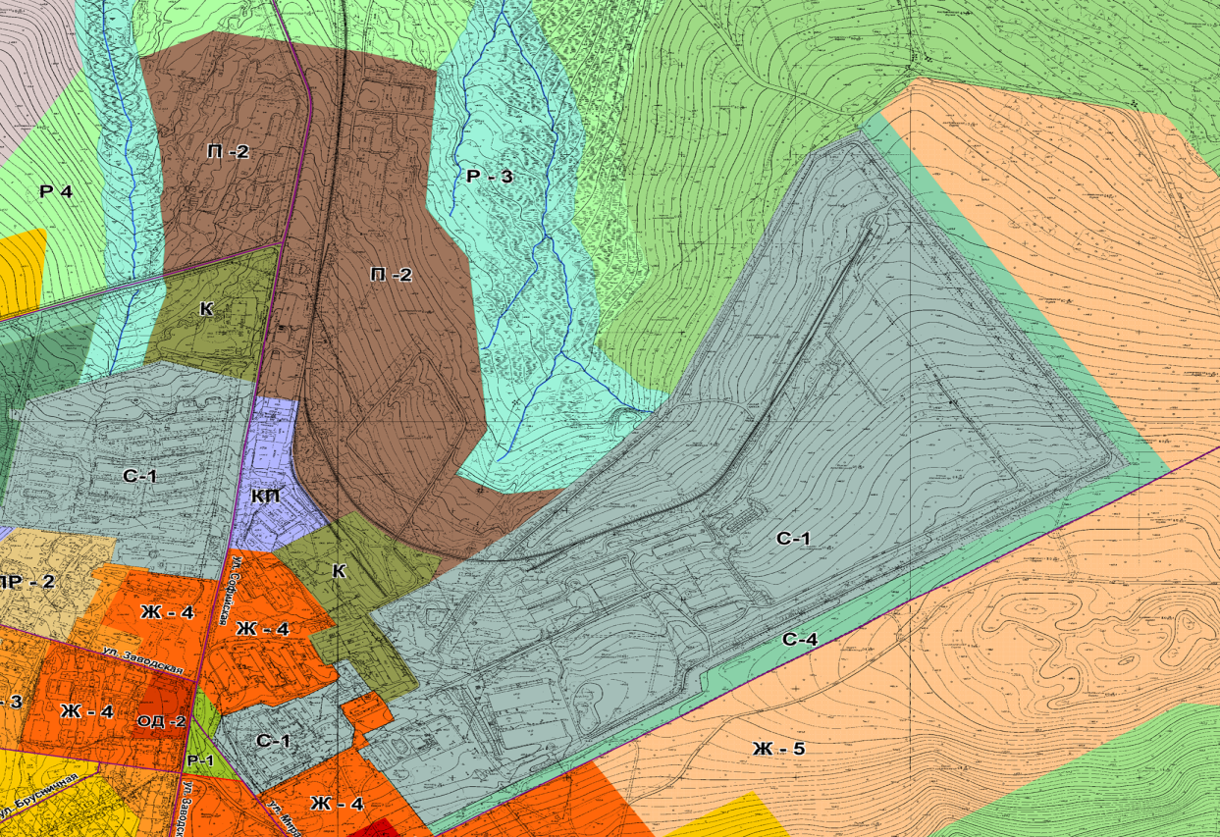

на зону П-3

